2020年1月29日

スズキ株式会社 新型ハスラー 新素材で車室内の静粛性が向上

ヘンケル高減衰フォーム「TEROSON HDF」
軽自動車量産ラインに世界初採用

ドイツの化学・消費財メーカーヘンケルの日本法人ヘンケルジャパン株式会社（本社：東京都品川区 社長：浅岡聖二）オートモーティブOEM（オーイーエム）事業部は、先般スズキ株式会社（以下スズキ）より発売された新型ハスラーに弊社開発の画期的な高減衰フォーム「TEROSON HDF（テロソン ハイダンピングフォーム）」が採用されたことを発表いたします。本製品の軽自動車量産ラインへの採用は世界初となります。

革新的な新素材―高減衰フォーム 「TEROSON HDF」
TEROSON HDF（以下HDF）は、車体構造体の伝搬振動を効果的に減衰させることで車室内のノイズ低減を実現する、画期的な新素材です。
こもり音、雨音、ロードノイズなどのノイズは、ルーフなどの構造体を振動させながら車室内に伝搬されます。一般的に制振材は振動する構造体と静止している構造体の間に挟むことで、素材内部のせん断応力が熱エネルギーに変換されて振動が抑えられます。HDFはこの応力の熱エネルギーへの変換が非常に効率的であるため、一般的な制振材と比較して優れた振動減衰性能を発揮します。また、HDFは自動車の一般的な使用環境温度においてその振動減衰性能を常に発揮できるという他の制振材と異なる優れた特徴を持っています。

スズキ、新型ハスラーの量産ラインに新素材HDFを初採用
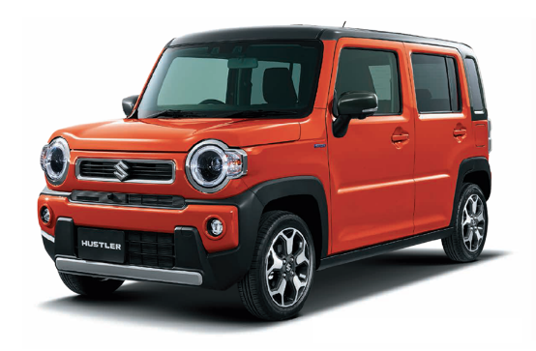
HDFは新型ハスラーの量産ラインにおいて、ルーフの制振材として採用されました。 HDFは車体溶接工程にてルーフ用ビームに自動塗布機で塗布され、車体塗装工程内の電着乾燥時の熱にて硬化、発泡を伴い接着します。ルーフとビームの間で発泡接着したHDFの制振効果により車室内で発生するこもり音や雨音、ロードノイズ等を効果的に低減します。通常、ルーフとルーフ内部のビームはマスチック接着剤で接着されています。このマスチック接着剤にはルーフの振動を抑える効果がありますが、必要に応じてアスファルトゴムなどの制振パッド等を併用します。HDFは従来のそれら2つの材料を併用した場合と同等以上の優れた制振性能を1つの材料で発揮します。
新型ハスラー
静粛性の向上
HDFは優れた制振性能を発揮し、車室内の静粛性を向上させます。本製品を含む各種NVH（騒音・振動・ハーシュネス）対策により、新型ハスラーの車内では、あらゆる環境でストレスの少ないコミュニケーションが実現しています。また、マルチメディア、ナビゲーション、IoTシステムなど、車内エンターテインメントや音声通信サービスをより静かな環境で享受することも可能になりました。

特定周波数域に絞ったカスタマイズ
HDFはカスタマイズすることで特定の周波数帯を中心に振動減衰性を効率化させることが可能です。新型ハスラーで採用された本製品は、人が聴き取れる周波数帯20～15,000Hzで最も効率的に振動を減衰させています。

燃費向上に貢献
近年、環境負荷を低減するため、燃費向上が求められています。燃費向上には車体の軽量化やエンジンの燃焼効率の改善が必要となります。しかし、それらとこもり音はトレードオフの関係にあります。こもり音はルーフの振動が重要な要素であることが分かっています。HDFを活用し、効率的にルーフの振動を抑えることで、制振材の削減と燃費向上が可能となりました。

完全自動ライン化に対応
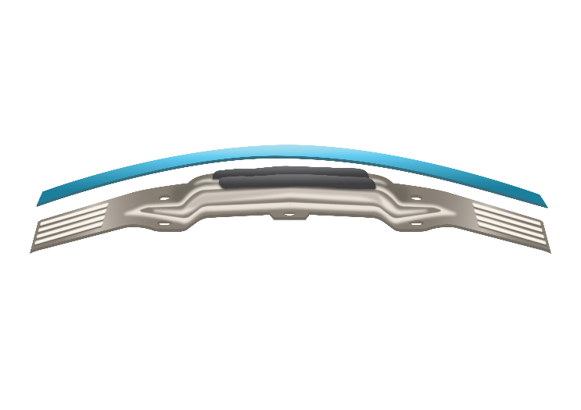
HDFは完全自動ライン化に対応しています。ヒケや塗装工程での材料流出を防ぐため、HDFの発泡倍率や粘度を弊社独自のエンジニアリングサービスにて最適化することで、自動ラインでの塗布が可能となっています。

TEROSON HDF
ルーフとビームの間に
点状/線状に塗布

参考資料①：一般的なルーフへの
HDF塗布イメージ

少量で効率的に制振性を発揮

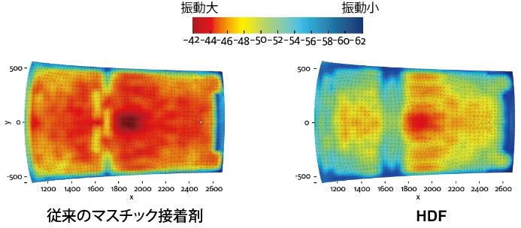
参考資料②：一般的なルーフへ塗布した場合のレーザー振動測定図

HDFは従来材料よりも振動が小さい
マスチック接着剤とパッド
HDF

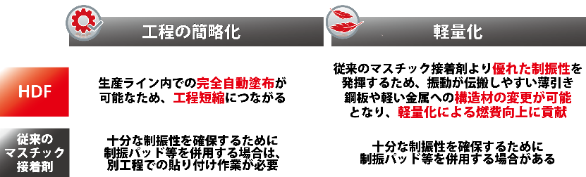
参考資料③：HDFと従来の制振材の一般的な工程と重量に関する比較

HDFは従来のマスチック接着剤よりも優れた制振性を発揮する上、工程の簡略化と軽量化、燃費向上に貢献

HDF特長まとめ
・実用温度環境にて、広範囲の周波数で優れた減衰性能を発揮
・振動およびノイズの効果的な低減
・人間の可聴域の特定周波数域に絞ったカスタマイズ
・完全自動ライン化に対応
・制振パッドを併用している工程では、パッドの貼り付け作業を省略

ヘンケルについて
ヘンケルはバランスのよい、多角的なポートフォリオを備え、産業および一般消費者向け事業をグローバルに展開しています。優れたブランドとイノベーション、テクノロジーを誇るヘンケルは、アドヒーシブテクノロジーズ（接着技術）、ビューティーケア、ランドリー＆ホームケアの3分野において、グローバルリーダーとしての地位を維持しています。1876年に創立し、140年以上に及ぶ成功の歴史があるヘンケルは、ドイツのデュッセルドルフに本社を置き、世界に約53,000名の社員を擁しています。サステナビリティの分野をリードする存在として評価されるヘンケルは、多くの国際的指標やランキングでトップの地位を維持しています。2018年の売上高は200億ユーロ、営業利益はおよそ35億ユーロに上ります。ヘンケルの優先株はドイツ株式指数DAXのリストに入っております。 さらなる情報はこちらwww.henkel.comをご覧ください。

ヘンケルジャパンウェブサイト： www.henkel.co.jp
ヘンケルジャパン接着技術事業部門ウェブサイト：www.henkel-adhesives.jp
ヘンケルジャパンFacebook： www.facebook.com/HenkelJapan
ヘンケルジャパン接着技術事業部門YouTube：www.youtube.com/HenkelJapanAdhesiveTechnologies

－本件に関するお問合せ先－
ヘンケルジャパン株式会社 接着技術事業部門
マーケティング部 小林 由紀
Phone： 045-758-1869 Email： yuki.kobayashi@henkel.com

